ENERGETIQUE

L’énergie représente ce qu’il faut fournir à un système pour l’amener d’un état initial à un état final
θ
B
Direction de la force du vent sur la voile du bateau
Trajectoire du bateau
A
I) TRAVAIL
Travail d’un glisseur (à valeur constante)

$$ΔW=\vec{F}⋅Δ\vec{L}=F⋅ΔL⋅\text{cos}θ$$

ΔL=AB (distance parcourue )
θ = angle entre la direction du glisseur et la trajectoire de l’objet considérer
ΔW = J (joules)
F = N
ΔL = m
nota : on remarque que l’énergie n’est en aucun cas liée à la vitesse de déplacement

hypothèse simplificatrice
On ne prendra que la composante de l’effort F qui sera parallèle à la direction de la droite AB, on écrira alors
θ
B
A
F
F’

W_{AB} = F’. AB

Travail d’un couple (à valeur constante)

W = C.θ

W = joules
C = N.m
θ = rad

Energie potentielle de pesanteur
h
z2
z1
P
Verticale
Dépend de l’altitude z atteint par un objet de masse m

Ep = m.g.z = Ep1-Ep2 = mg(z1-z2) = m.g.h

II) ENERGIE CINETIQUE
On peut considérer l’énergie cinétique comme une sorte d’énergie potentielle liée à la vitesse de déplacement. Plus un solide se déplace rapidement et plus il accumule d’énergie cinétique

Solide en translation rectiligne
E_{k} = joules
m = kg
V = m.s⁻¹
$$E_{k}=T=\frac{1}{2}{\text{mV}}^{2}$$

nota : ici l’énergie croit avec le carré de la vitesse (ex : si on double une vitesse l’énergie sera multiplier par 4)

Solide en rotation autour d’un axe fixe
E_{k} = joules
J =m². kg
ω =rd.s⁻¹
$$E_{k}=T=\frac{1}{2}{Jω}^{2}$$

J représente le moment d’inertie d’un solide en rotation autour d’un axe fixe (déjà vue en dynamique)

III) NOTION DE PUISSANCE

Puissance développée par une force
P = Watt (puissance nécessaire pour déplacer la voiture à une vitesse donnée)
F = Newton (effort de poussée exercé par l’homme sur la voiture pour la déplacer)
V = m.s⁻¹ (vitesse de déplacement de la voiture)

P = F.V

Nota : ceci est vrai si la direction du glisseur est parallèle à la direction du vecteur vitesse

Puissance développée par un couple
P = Watt
C = Newton
ω = rd.s⁻¹

P = C.ω

IV) NOTION DE RENDEMENT η (eta)
L'existence de frottement, … entraîne que tout mécanisme réel dissipe une fraction de la puissance absorbée. Le rapport entre puissance fournie et restituée définit le rendement η du mécanisme.

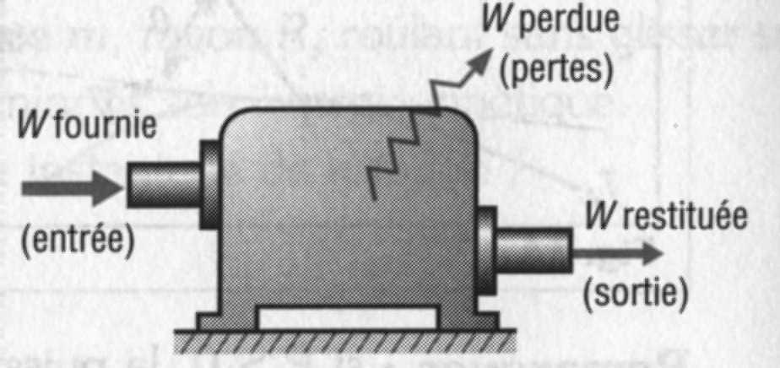
$$η=\frac{\text{Wrestituée}}{\text{Wfournie}}≤1$$

Wrestituée = Wfournie - Wperdue

Application 1.
Soit un réducteur à friction de rapport de réduction r=1/4, dont l'arbre d'entrée tourne à 5000 rd/s sous l'action d'un moment 400 kN.cm  Question 1 : calculez le couple de sortie ainsi que la vitesse de sortie.  Question 2 : calculez les puissances d'entrée et de sortie. | Diagramme des flux  Question subsidiaire : quelle est la source de puissance ?

Application 2.
Un chariot de pont roulant est équipé d'un palan électrique. Pour l'étude de ce mécanisme, on se place à vitesse constante et dans la phase de montée de la charge.
Question 1 : quelle quantité d’énergie sera nécessaire pour faire monter la charge de 5m

Question 2 : tracé le diagramme des flux de puissance du palan électrique.

Question 3 : complétez le diagramme en indiquant la valeur des puissances, des efforts et des vitesses.

Question 4 : calculez le rendement global de la chaîne cinématique.

Question 5 : dans les mêmes conditions, déterminez la puissance du moteur si m₆ = 2000 kg .

Application 3.
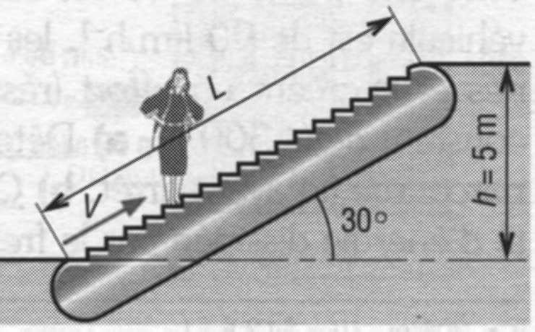
Un escalier roulant de magasin transporte 36 personnes par minute entre le premier et le deuxième étage, la différence de niveau est de 5 m. Le poids moyen des personnes transportées est de 60 daN. Si le moteur délivre en permanence une puissance de 2,2 kW, déterminer le rendement du système.

